RELATÓRIO DO TESTE

Consulta de Agenda de Cobrança - Callcenter – Cenário 1: Realização da consulta de Agenda de Cobrança

Data do teste: 21/08/2025 14:25:43

[14:25:43] 🚀 INICIANDO TESTE DE CONSULTA DE REGISTRO DE CHAMADAS DO CALLCENTER

[14:25:43] ============================================================

[14:25:43] 🚀 Inicializando driver do Chrome...

[14:25:54] ✅ Driver inicializado com sucesso

[14:25:54] 🎯 Iniciando execução do teste de consulta de Registro de Chamadas

[14:25:54] 🔄 Acessando sistema...

[14:25:58] ✅ Acessando sistema realizada com sucesso.

[14:25:59] 📸 Screenshot capturada: acessando_sistema

Screenshot: acessando_sistema

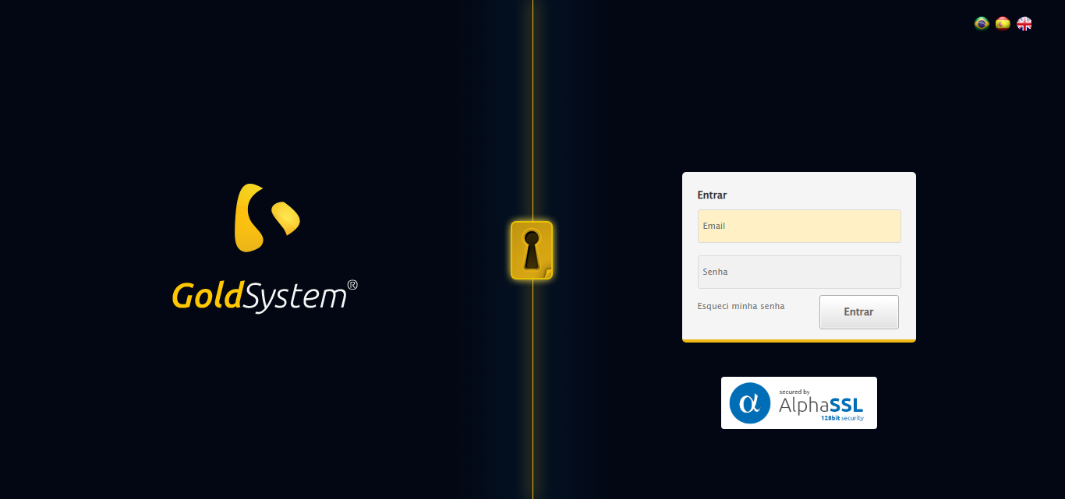

[14:25:59] 🔄 Realizando login...

[14:26:05] ✅ Realizando login realizada com sucesso.

[14:26:09] 📸 Screenshot capturada: realizando_login

Screenshot: realizando_login

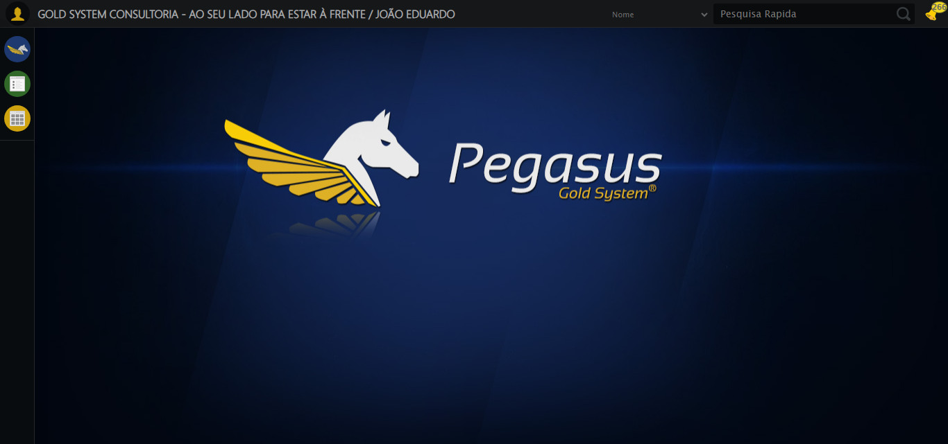

[14:26:09] 🔄 Configurando ambiente...

[14:26:10] 🔍 Zoom ajustado para 90%.

[14:26:13] ✅ Configurando ambiente realizada com sucesso.

[14:26:14] 📸 Screenshot capturada: configurando_ambiente

Screenshot: configurando_ambiente

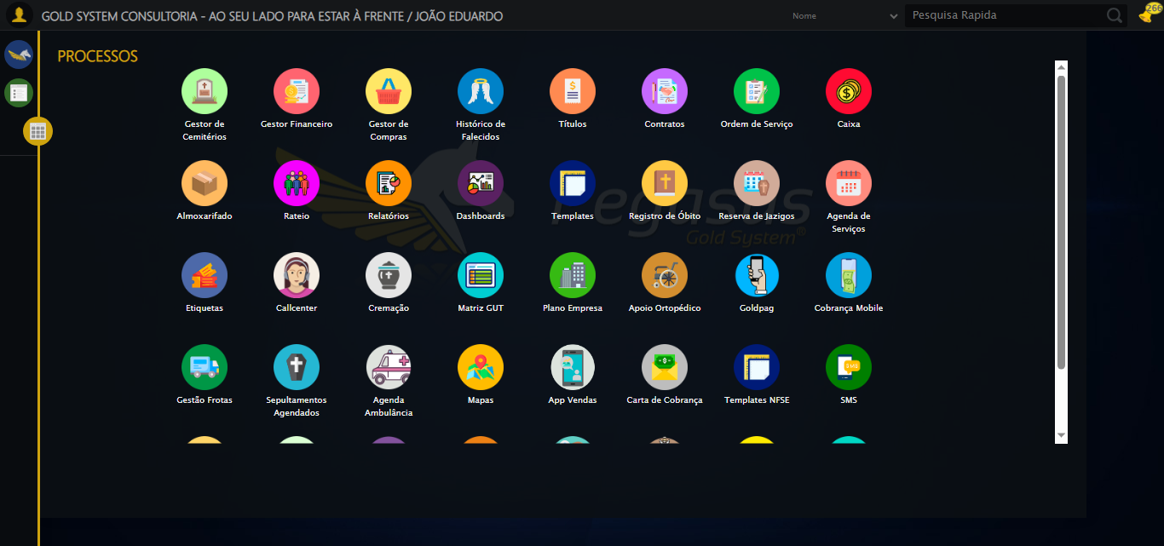

[14:26:14] 🔄 Acessando módulo Callcenter...

[14:26:15] Tentando estratégia de scroll 1...

[14:26:16] ✅ Scroll realizado com estratégia 1

[14:26:17] Tentando estratégia de clique 1 para módulo PET...

[14:26:19] ✅ Clique no módulo PET realizado com estratégia 1

[14:26:19] ✅ Acessando módulo Callcenter realizada com sucesso.

[14:26:21] 📸 Screenshot capturada: acessando_módulo_callcenter

Screenshot: acessando_módulo_callcenter

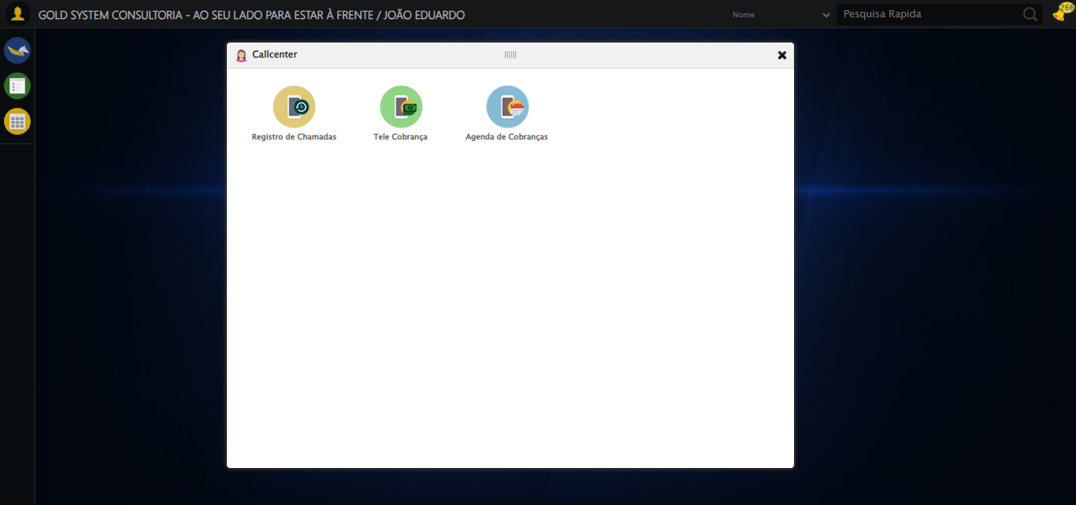

[14:26:21] 🔄 Abrindo Agenda de Cobranças...

[14:26:24] ✅ Abrindo Agenda de Cobranças realizada com sucesso.

[14:26:25] 📸 Screenshot capturada: abrindo_agenda_de_cobranças

Screenshot: abrindo_agenda_de_cobranças

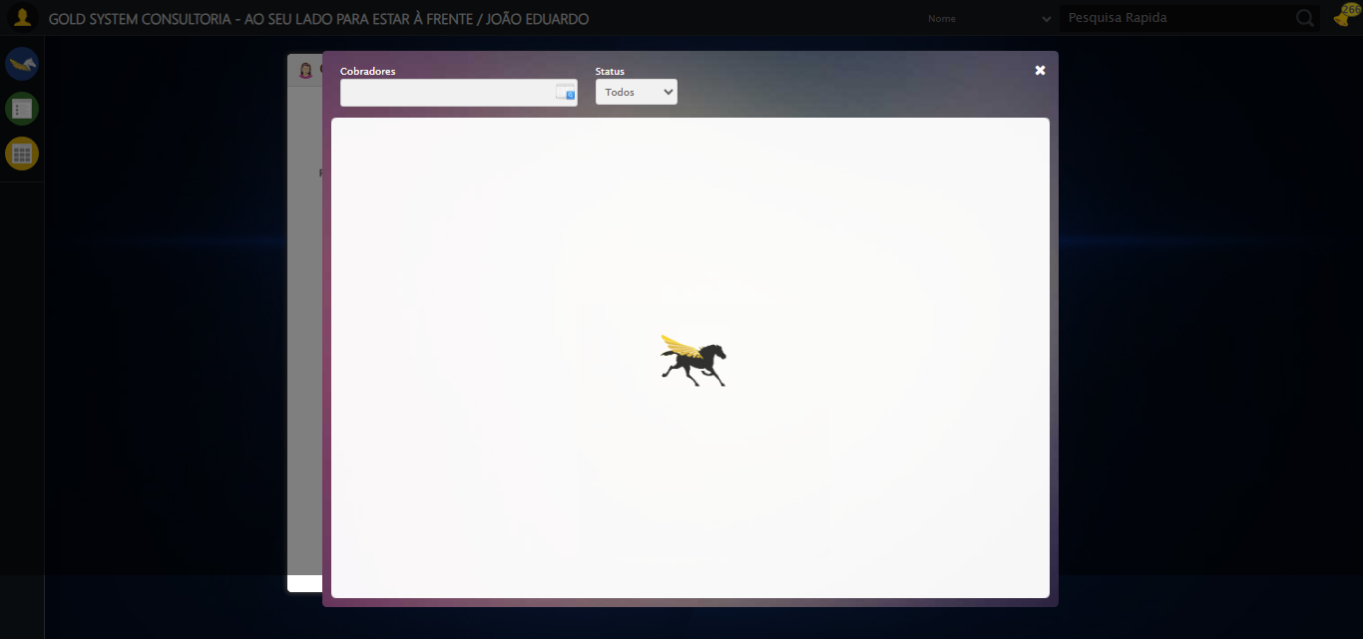

[14:26:27] 🔄 Abrindo o Lov de Cobradores...

[14:26:27] Tentando estratégia de scroll 1...

[14:26:28] ✅ Scroll realizado com estratégia 1

[14:26:29] ✅ Clique realizado com estratégia 1

[14:26:29] ✅ Abrindo o Lov de Cobradores realizada com sucesso.

[14:26:30] 📸 Screenshot capturada: abrindo_o_lov_de_cobradores

Screenshot: abrindo_o_lov_de_cobradores

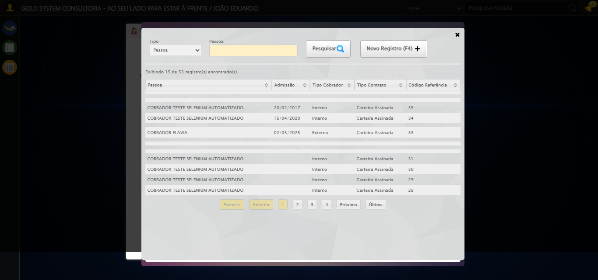

[14:26:30] 🔄 Preenchendo campo de pesquisa...

[14:26:30] Tentando estratégia de scroll 1...

[14:26:31] ✅ Scroll realizado com estratégia 1

[14:26:32] ✅ Campo (xpath) preenchido com estratégia 1: 'COBRADOR TESTE SELENIUM AUTOMATIZADO'

[14:26:32] ✅ Preenchendo campo de pesquisa realizada com sucesso.

[14:26:34] 📸 Screenshot capturada: preenchendo_campo_de_pesquisa

Screenshot: preenchendo_campo_de_pesquisa

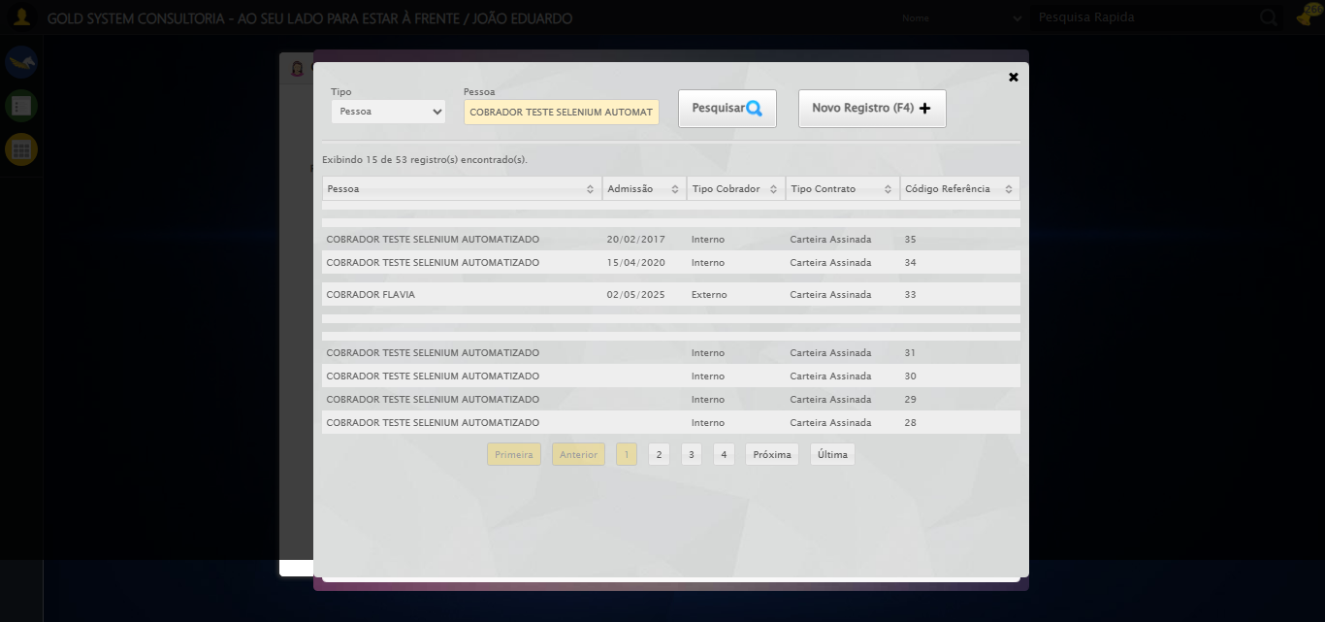

[14:26:34] 🔄 Pesquisando Cobrador no Lov...

[14:26:34] Tentando estratégia de scroll 1...

[14:26:35] ✅ Scroll realizado com estratégia 1

[14:26:35] ✅ Clique realizado com estratégia 1

[14:26:35] ✅ Pesquisando Cobrador no Lov realizada com sucesso.

[14:26:37] 📸 Screenshot capturada: pesquisando_cobrador_no_lov

Screenshot: pesquisando_cobrador_no_lov

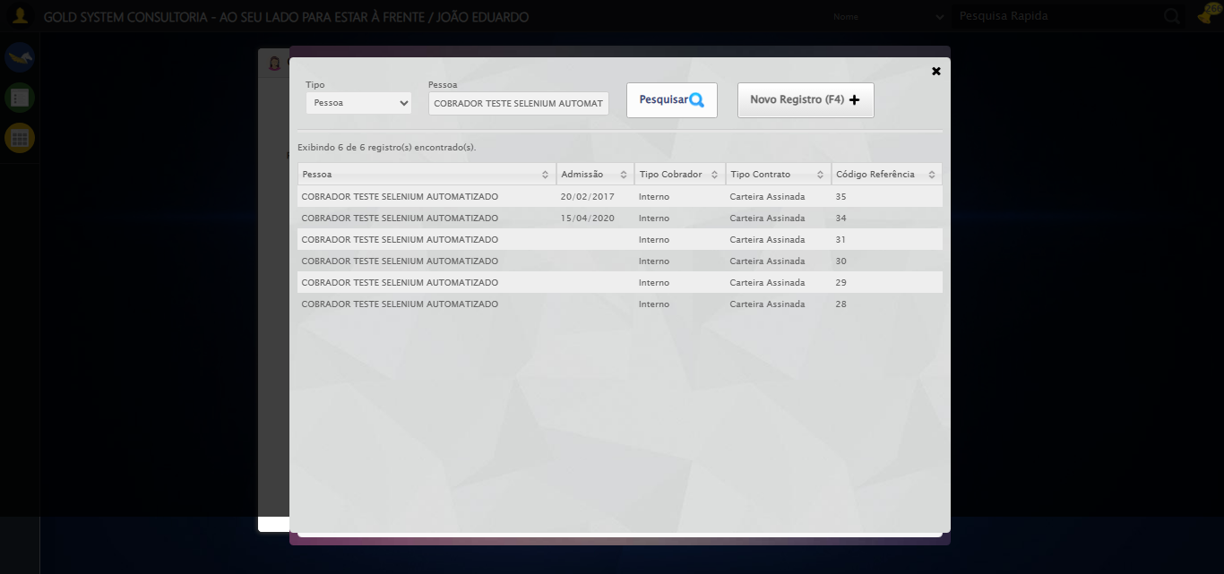

[14:26:37] 🔄 Selecionando Cobrador no Lov...

[14:26:37] Tentando estratégia de scroll 1...

[14:26:38] ✅ Scroll realizado com estratégia 1

[14:26:38] ✅ Clique realizado com estratégia 1

[14:26:38] ✅ Selecionando Cobrador no Lov realizada com sucesso.

[14:26:40] 📸 Screenshot capturada: selecionando_cobrador_no_lov

Screenshot: selecionando_cobrador_no_lov

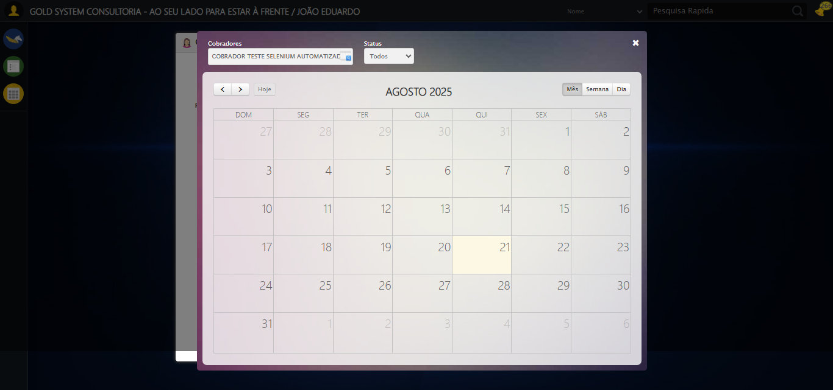

[14:27:00] 🔄 Procurando compromissos na Agenda...

[14:28:04] ✅ Procurando compromissos na Agenda realizada com sucesso.

[14:28:05] 📸 Screenshot capturada: procurando_compromissos_na_agenda

Screenshot: procurando_compromissos_na_agenda

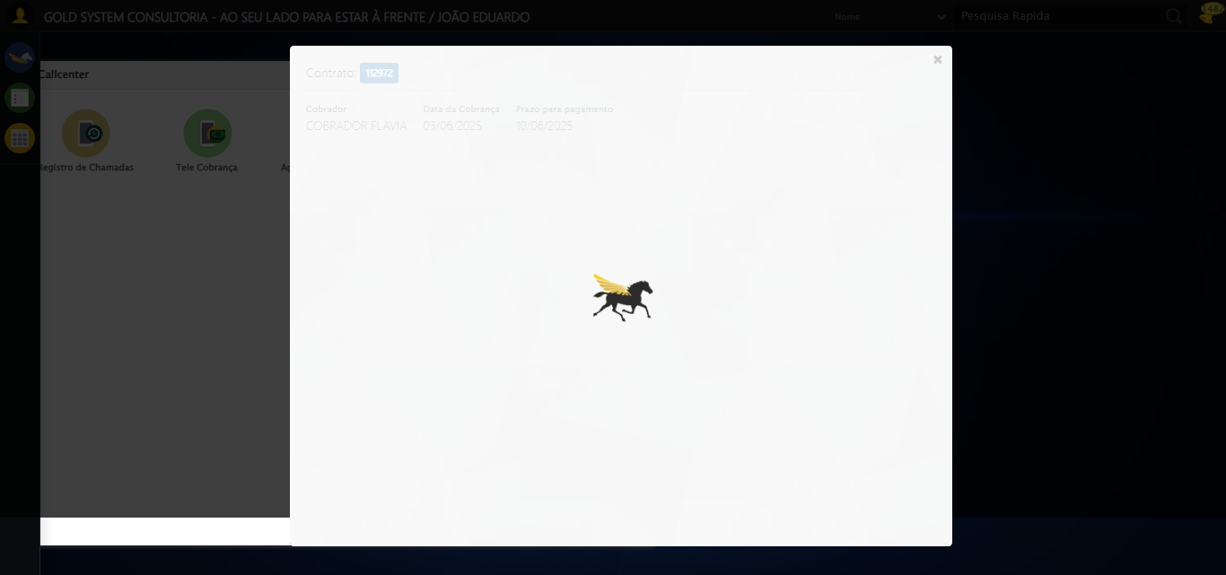

[14:28:05] 🔄 Fechando aba do contrato...

[14:28:36] ❌ Timeout aguardando elemento: /html/body/div[20]/div[2]/a (condição: present, timeout: 30s)

[14:28:36] ❌ Falha ao clicar em /html/body/div[20]/div[2]/a: Message: Elemento não encontrado: /html/body/div[20]/div[2]/a (condição: present)

[14:28:36] 📸 Screenshot capturada: erro_fechando_aba_do_contrato

Screenshot: erro_fechando_aba_do_contrato

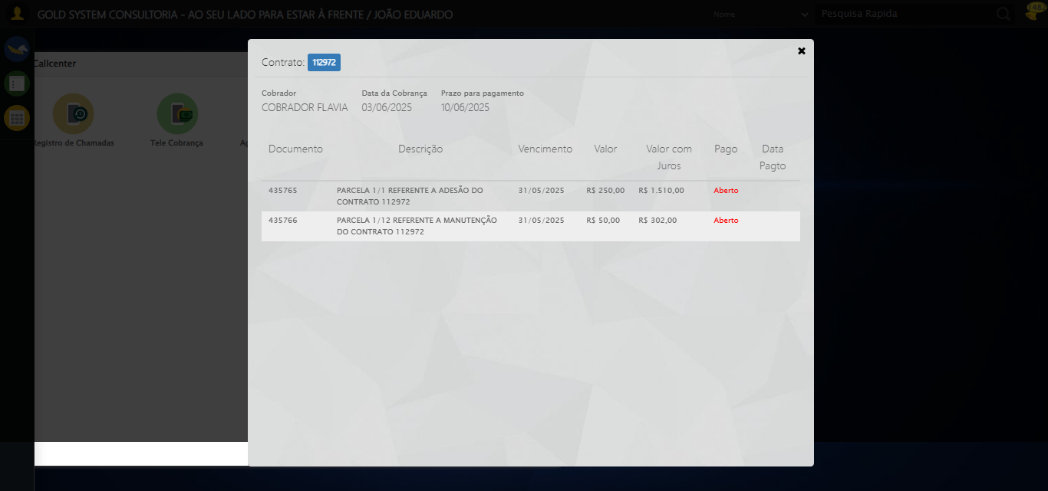

[14:28:36] ❌ Fechando aba do contrato falhou: TimeoutException: Message: Elemento não encontrado: /html/body/div[20]/div[2]/a (condição: present)

[14:28:36] ⚠️ Continuando execução apesar do erro em: Fechando aba do contrato

[14:28:36] 🔄 Fechando Agenda de Cobranças...

[14:28:36] Tentando estratégia de scroll 1...

[14:28:37] ✅ Scroll realizado com estratégia 1

[14:28:38] ✅ Clique realizado com estratégia 1

[14:28:38] ✅ Fechando Agenda de Cobranças realizada com sucesso.

[14:28:39] 📸 Screenshot capturada: fechando_agenda_de_cobranças

Screenshot: fechando_agenda_de_cobranças

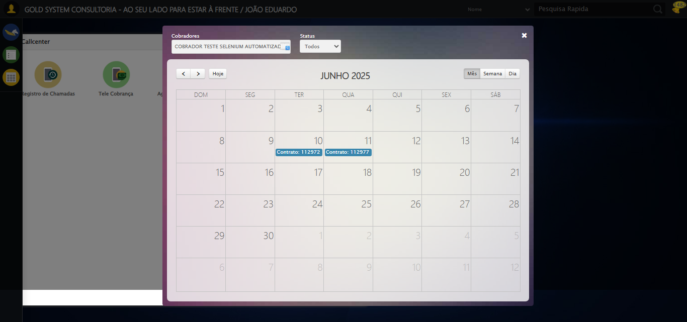

[14:28:39] 🔄 Fechando tela de consulta...

[14:28:39] Tentando estratégia de scroll 1...

[14:28:40] ✅ Scroll realizado com estratégia 1

[14:28:41] ⚠️ Estratégia 1 de clique falhou: Message: element click intercepted: Element <a class="sprites sp-close">...</a> is not clickable at point (715, 83). Other element would receive the click: <div class="header" style="position: relative">...</div>  
 (Session info: chrome=139.0.7258.128)  
Stacktrace:  
 GetHandleVerifier [0x0xacffc3+65331]  
 GetHandleVerifier [0x0xad0004+65396]  
 (No symbol) [0x0x8c3f63]  
 (No symbol) [0x0x912ce0]  
 (No symbol) [0x0x91109a]  
 (No symbol) [0x0x90ebf2]  
 (No symbol) [0x0x90dee1]  
 (No symbol) [0x0x902645]  
 (No symbol) [0x0x9314dc]  
 (No symbol) [0x0x9020d4]  
 (No symbol) [0x0x931754]  
 (No symbol) [0x0x952bcb]  
 (No symbol) [0x0x9312d6]  
 (No symbol) [0x0x900910]  
 (No symbol) [0x0x901784]  
 GetHandleVerifier [0x0xd138b3+2439203]  
 GetHandleVerifier [0x0xd0eae2+2419282]  
 GetHandleVerifier [0x0xaf712a+225434]  
 GetHandleVerifier [0x0xae6e08+159096]  
 GetHandleVerifier [0x0xaedd5d+187597]  
 GetHandleVerifier [0x0xad7ad8+96840]  
 GetHandleVerifier [0x0xad7c62+97234]  
 GetHandleVerifier [0x0xac277a+9962]  
 BaseThreadInitThunk [0x0x75abfcc9+25]  
 RtlGetAppContainerNamedObjectPath [0x0x776d82ae+286]  
 RtlGetAppContainerNamedObjectPath [0x0x776d827e+238]

[14:28:42] ✅ Clique realizado com estratégia 2

[14:28:42] ✅ Fechando tela de consulta realizada com sucesso.

[14:28:43] 📸 Screenshot capturada: fechando_tela_de_consulta

Screenshot: fechando_tela_de_consulta



[14:28:43] ✅ Teste executado com sucesso completo!

[14:28:43] 🏁 Finalizando teste...

[14:28:43] ✅ TESTE CONCLUÍDO COM SUCESSO!

[14:28:43] ============================================================

==================================================

RESUMO FINAL DO TESTE

==================================================

Teste finalizado em: 21/08/2025 14:28:43

Total de screenshots capturadas: 13